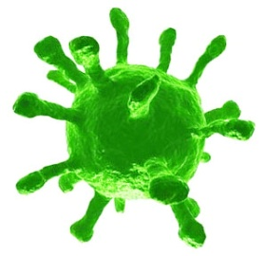
ВЕТРЯНАЯ ОСПА
Ветряная оспа (ветрянка) – высокозаразное инфекционное заболевание, характеризующееся пузырьковой сыпью.
Возбудителем является вирус герпеса 3 типа, передающийся от больного воздушно-капельным путем.
Устойчивость к воздействиям внешней среды у герпесвируса очень низкая. Действие высоких и низких температур, ультрафиолетового излучения и дезинфицирующих средств быстро его убивают, а при комнатной температуре возбудитель ветрянки может сохраняться до нескольких часов. Заболевание характеризуется сезонностью и чаще всего регистрируется в осенне-зимний период.

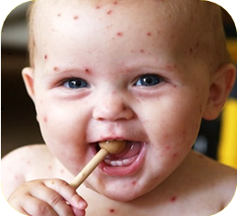
Источник инфекции – больной человек. К сожалению, он становится заразным для окружающих за 2 дня до появления сыпи и сохраняет эту способность до подсыхания корочек.
Наиболее восприимчивы к возбудителю инфекционной болезни дети до 10 лет. Взрослые практически не болеют.
Исключение составляют люди, не болевшие в раннем возрасте, с ослабленными защитными силами организма
или ВИЧ – позитивные.
После ветрянки остается стойкий иммунитет.
Инкубационный период от 10 до 21 дня.
Начало ветрянки острое, обычно начинается с легкого жара (лихорадка умеренная 38—39 °С) и недомогания. Сыпь появляется на коже любого участка тела, в том числе и волосистой части головы, сопровождаясь сильным зудом. Вскоре пятнышки уплотняются, набухают и наполняются жидкостью, образуя пузырьки. Подживая, язвочки затягиваются легкой, постепенно отпадающей, коркой. Обычно язвы проходят, не оставляя следов на коже, однако, если ребенок сильно расчесывает их – впадинки, рубцы после ветрянки могут остаться, так же, как после обычной оспы. Кроме того, лечение может сильно затянуться, если в язвы попадут микробы, вызвав повторное инфицирование и осложнения.

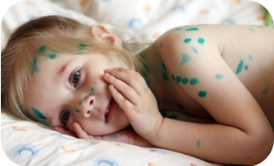
Как лечить ветряную оспу
Лечение большинства больных проводится на дому. Чтобы облегчить состояние больного ребенка, обычно ему дают жаропонижающие лекарства, пузырьки смазывают 2 раза в день раствором бриллиантовой зелени (зеленкой), зуд снимают антигистаминными препаратами. Больной должен соблюдать постельный режим в течение 6—7 дней, пить как можно больше жидкости, диета преимущественно молочно-растительная. Нужно чаще менять нательное и постельное белье ребенка, причем даже домашняя одежда должна быть хлопчатобумажная, с длинными рукавами и штанинами.

МИНИСТЕРСТВО ЗДРАВООХРАНЕНИЯ РЕСПУБЛИКИ БЕЛАРУСЬ
ГУ «Дубровенский районный центр гигиены и эпидемиологии»

